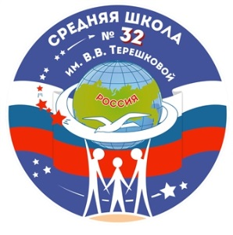 | Муниципальное образовательное учреждение средняя общеобразовательная школа № 32  имени В.В.Терешковой  (средняя школа № 32) | Форма  по ОКУД  по ОКПО | Код
 |  |  | 0301001
 |  |  | 21665962

Номер документа | Дата составления
01-07 / 170 | 09.11.2015
ПРИКАЗ

Об утверждении состава управляющего совета

На основании проведенной выборной кампании в члены управляющего совета и протокола№1 заседании управляющего совета от 29.10.2015 года ,

ПРИКАЗЫВАЮ:

П.1 Утвердить состав управляющего совета на 3 года (2015-16, 2016-17, 2017-18 уч.годы)
Председатель- Аверичева Анна Сергеевна
Секретарь- Озерова О.Н.- учитель биологии и химии

П.2. Утвердить состав комиссий управляющего совета :
-организационно-педагогчиеская
Каширина Е.Н-зам.директора по УВР, Лисюченко Ирина Владимировна, Макарова Э.-ученица 8 класса.
- здоровьесберегающая
Озерова О.Н- учитель биологии и химии, Нухаева Елена Владимирвона, Домакина А.-ученица 8 класса
-финансово-хозяйственная
Сувоврова Валентина Анатольевна, Бикнус Наталья Николаевна
- социально-правовая
Порт Оксана Юрьевна – учитель русского языка и литературы
Аверичева Анна Сергеевна

Кооптируемый член управляющего совета депутат ярославской областной думы Шмелев С.В.

П.3. Утвердить план работы управляющего совета на 2015-16 уч.год.

П.4. Довести до сведения протокол управляющего совета, план работы управляющего совета, настоящий приказ до законных представителей(родителей) обучающихся и разместить на сайте школы в течение 10 дней.
Отв. секретарь управляющего совета Озерова О.Н.

Директор школы: М.Н.Монахова

